项目说明
一、采购项目：聊城市妇幼保健院新生儿病房改造及新生儿病房外排风系统改造采购项目
二、项目说明：
本项目为两个包，本项目预算：包一3.5万元，包二2万元，总预算5.5万元（据实结算）。
项目说明（包一）：本项目预算金额3.5万元（据实结算）
依据《三级妇幼保健院评审标准实施细则》第三章十四条的要求，对新生儿病房的布局进行优化和调整，以提高医疗服务质量和安全性。一、改造目标：
1. 优化医疗流程，提高工作效率。2. 创造更舒适、安全的医疗环境，满足新生儿的特殊需求。二、具体改造内容：1. 处置室、穿刺间、治疗室布局及入门位置调整， 现状分析：目前这些房间的布局可能存在流线不合理、交叉感染风险高等问题。 调整理由：重新规划布局和入门位置可以使医疗操作更加便捷，减少医护人员的行走距离，提高工作效率。同时，合理的入门位置可以更好地控制人流和物流，降低交叉感染的风险。 预期效果：优化医疗流程，提高医疗服务的质量和安全性。
2. 护士站位置及护士站长度调整
现状分析：护士站的当前位置不利于对病房的观察和管理，长度无法满足工作需求。 调整理由：调整护士站的位置可以使其更好地监控病房内的情况，及时响应患者需求。适当增加护士站长度可以提供更多的工作空间，便于放置医疗设备和文件，提高工作效率。 预期效果：提升护士的工作效率和服务质量，增强对新生儿的监护能力。
3. 改造床号为 60 - 62 的房间为沐浴间及配奶间
现状分析：当前可能缺乏专门的沐浴间和配奶间，或者现有设施不符合标准。 调整理由：为新生儿提供专门的、卫生的沐浴和配奶环境，有利于新生儿的护理和健康。 预期效果：保证新生儿的卫生和营养需求，提升护理质量。
现场施工前照片：

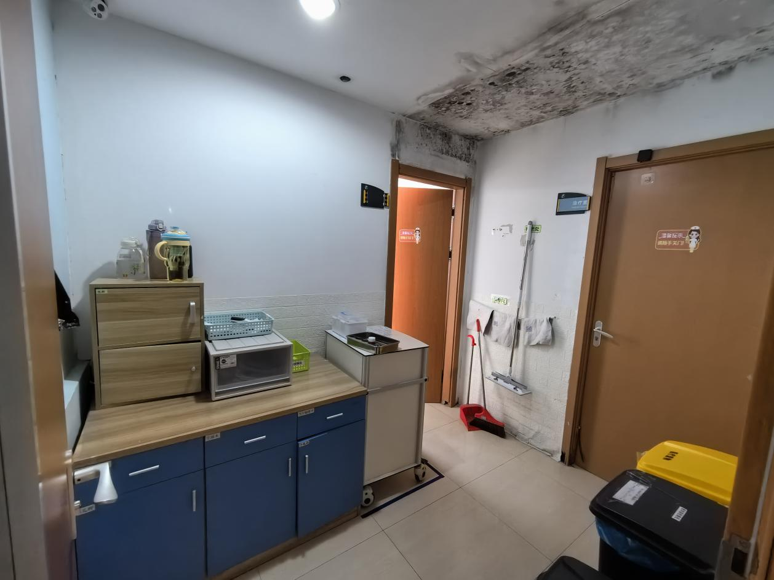
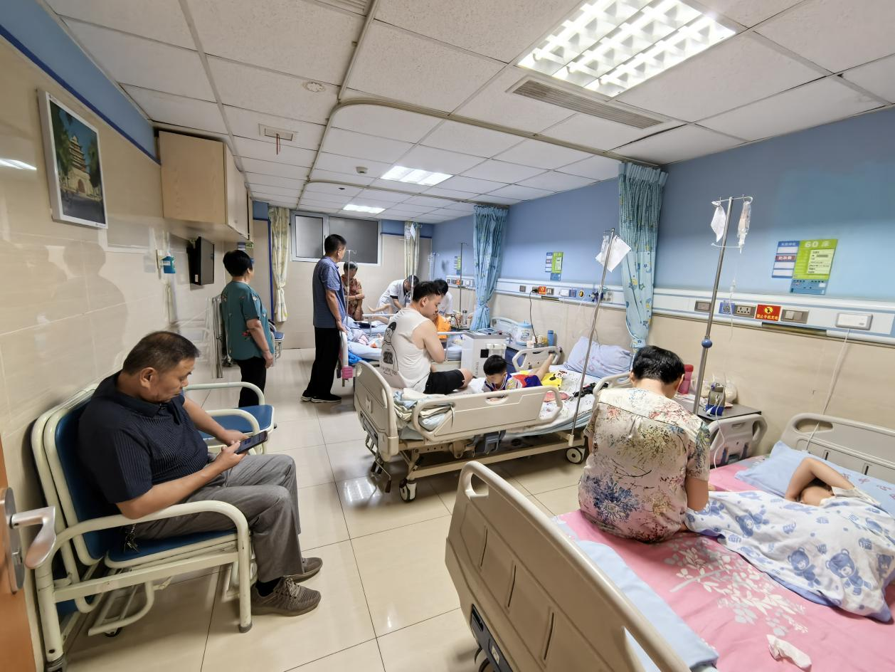

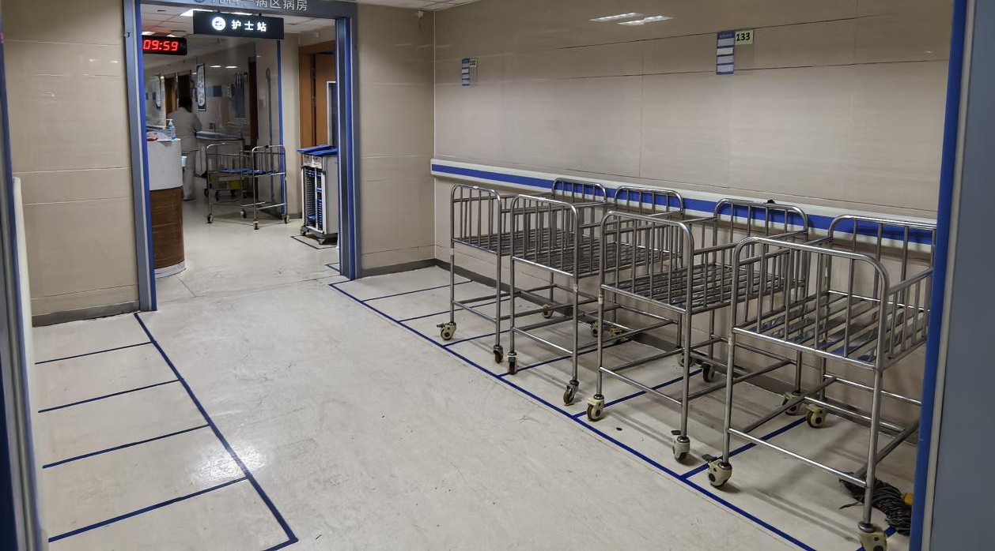

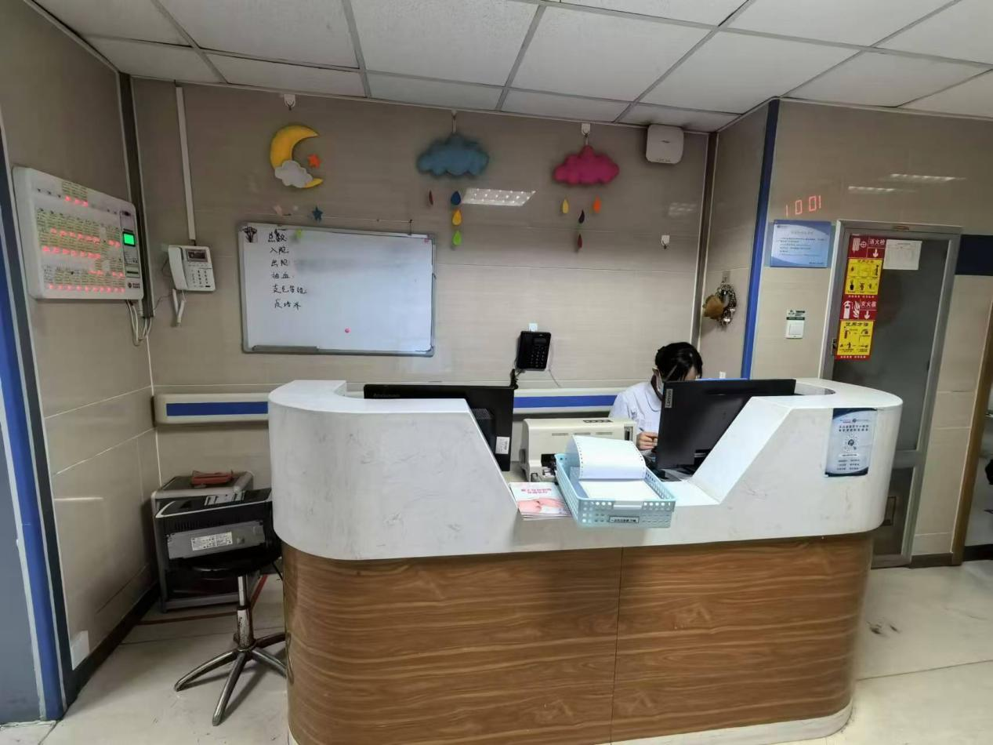

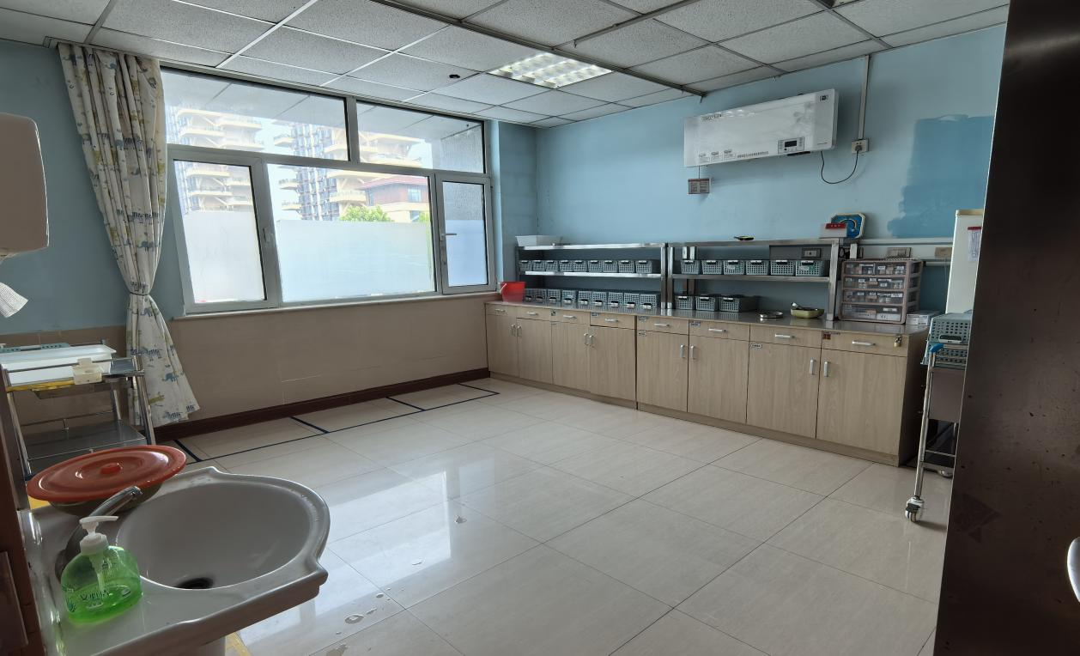
序号 | 项目编码 | 项目名称  项目特征 | 计量单位 | 工程数量 | 金额（元）
 |  |  |  |  | 综合单价 | 合价
1 | 1 | 吊顶拆除 | ㎡ | 25
2 | 2 | 隔断拆除 | ㎡ | 21
3 | 3 | 墙体开门洞 | 个 | 2
4 | 4 | 新做隔断墙 | ㎡ | 52
5 | 5 | 矿棉板吊顶 | ㎡ | 25
6 | 6 | 格栅灯 | 套 | 7
7 | 7 | 电路改造 | ㎡ | 45.3
8 | 8 | 护士站网线安装 | 项 | 1
9 | 9 | 护士站 | 处 | 1
10 | 10 | 给排水改造 | 项 | 1
11 | 11 | 套装门拆、安装（甲供门） | 套 | 2
12 | 12 | 套装门 | 套 | 2
13 | 13 | 墙面乳胶漆 | ㎡ | 116
14 | 14 | 走廊门垛拆除 | ㎡ | 4.64
15 | 15 | 门垛缝隙修复 | 项 | 1
本页小计
合 计

项目说明（包二）：本项目预算金额2万元（据实结算）。
新生儿病房作为医疗场所中特殊且关键的区域，对于空气质量和通风条件有着极为严格的要求，以确保新生儿的健康和安全。需对整个新生儿病区增设排风系统。
1. 提高病房的通风效果，确保空气清新、洁净，符合新生儿病房的空气质量标准。
2. 有效改善空气质量，及时排除病房内可能存在的病菌、异味和有害气体，降低新生儿感染的风险。
3. 优化病房内的空气环境，使其更加稳定和舒适，减少因环境因素对新生儿造成的不适。。
现场施工前照片：
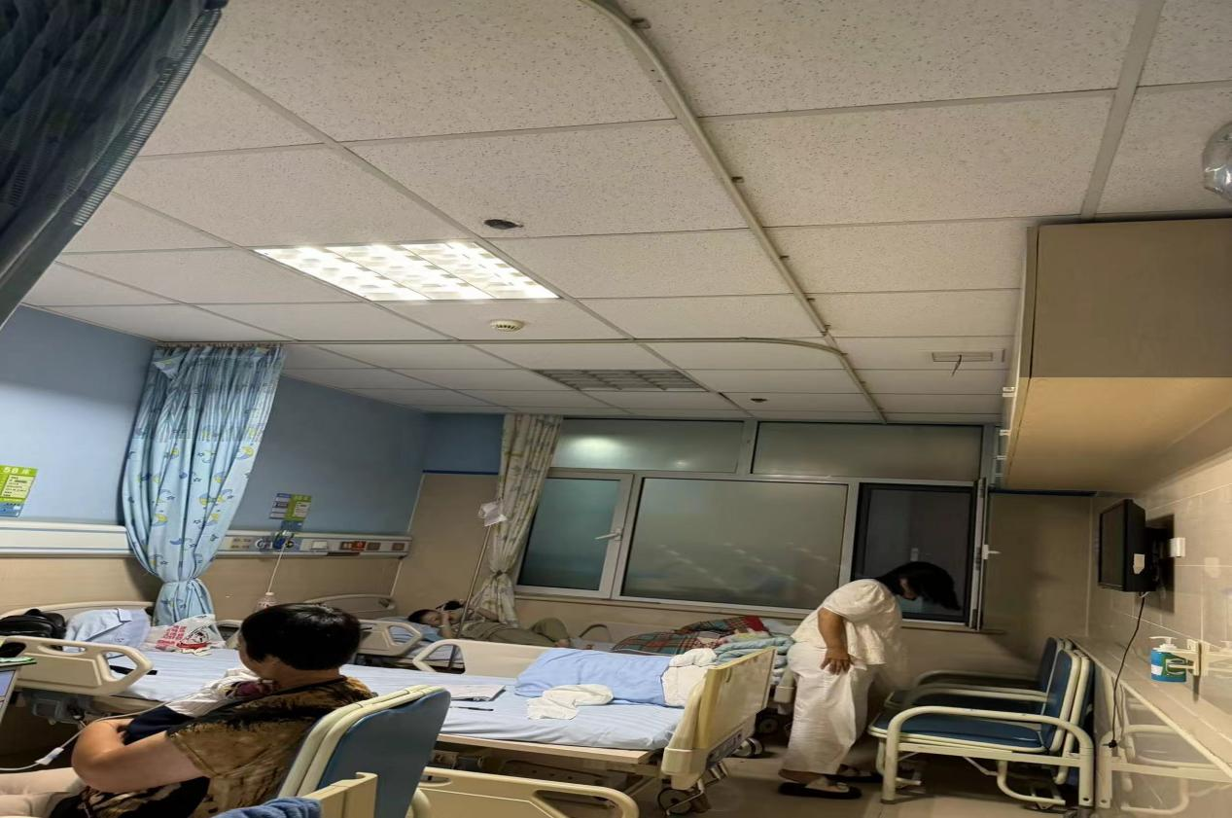

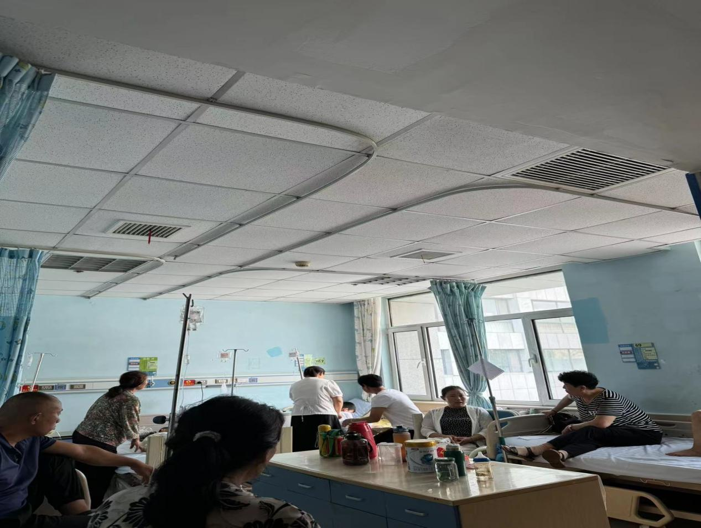

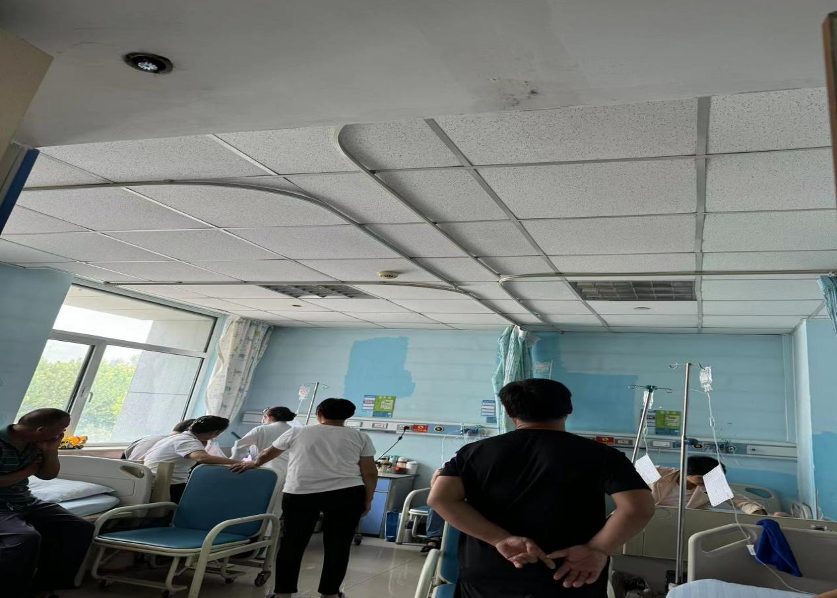

序号 | 名称 | 型号 | 单位 | 数量 | 单价 | 合计（元) | 备注
1 | 后倾式离心风机 | 4500m³/h，550Pa | 台 | 1
2 | PVC风管 | Φ250 | 米 | 28
3 | PVC风管 | Φ110 | 米 | 13
4 | 玻纤软风管 | Φ110 | 米 | 10
5 | 双层百叶排风口 | 250*250 | 只 | 9
6 | 控制器及运行动力箱 | 5.5KW | 套 | 1
7 | 电源线 | YJY-4*2.5 | 米 | 10
8 | 控制线 | 2*1 | 米 | 20
9 | 手动调节风阀 | Φ250 | 个 | 3
10 | 手动调节风阀 | Φ110 | 个 | 9
11 | 手动调节风阀 | 300*200*200 | 个 | 6
12 | 止回阀 | 400*250 | 个 | 1
13 | 辅材 |  | 项 | 1
14 | 设备钢梁基础 |  | 套 | 1
15 | 安装费及机械费 |  | 项 | 1
16 | 屋顶防水修补 |  | 项 | 1
合计

三、资格要求：
应具备下列条件：
1、具有合法有效的营业执照及相应的经营范围，良好的商业信誉和健全的财务会计制度，具有依法缴纳税收和社会保障资金的良好记录，具有足够的流动资金来承担项目服务的实施，没有处于被责令停业或破产状态，且资产未被重组、接管和冻结状况；
2、参加本次采购活动前三年内，在经营活动中没有重大违法、违规记录。
四、交付期：7天。
五、费用结算
供货完毕验收合格后，一次性付清。

